MODELO PARA QUALIFICAÇÃO

Os itens obrigatórios estão sublinhados
- Capa
- Resumo: Deve apresentar introdução, objetivos e metodologia. Inserir 3 Descritores no final do resumo (Desc. https://decs.bvsalud.org/).
- Lista de figuras
- Lista de tabelas
- Lista de abreviaturas e siglas
- Sumário
- Introdução
- Hipótese
- Justificativa
- Objetivos (geral e específicos)
- Metodologia
  - Delineamento (Desenho do estudo)
  - Local e período (opcional)
  - População (critérios de inclusão e exclusão) (opcional)
  - Coleta de dados
  - Análise dos dados
  - Análise estatística (opcional)
  - Aspectos éticos
- Resultados esperados
- Cronograma: as atividades precisam ser listadas na ordem que corresponde às etapas de execução do projeto
- Orçamento previsto
- Referências
- Apêndices (instrumentos utilizados, quadros e tabelas não incluídos na seção de
- Resultados)
- Anexos (Folha de Aprovação do comitê de ética, outros instrumentos, quadros, tabelas,
- etc.).

FUNDAÇÃO EDSON QUEIROZ
UNIVERSIDADE DE FORTALEZA
VICE-REITORIA DE ENSINO DE GRADUAÇÃO E PÓS-GRADUAÇÃO
PROGRAMA DE PÓS-GRADUAÇÃO EM CIÊNCIAS MÉDICAS

NOME DO(A) AUTOR(A)

TÍTULO

FORTALEZA–CE
(Ano)

NOME DO(A) AUTOR(A)

TÍTULO

Projeto de pesquisa apresentado ao Programa de Pós-Graduação em Ciências Médicas da Universidade de Fortaleza, como requisito de qualificação. Área de concentração Ciências Médicas.

Orientador: Nome do Orientador(a)

Coorientador(a) (se houver):

FORTALEZA–CE
(Ano)

NOME DO(A) AUTOR(A)

TÍTULO

Área de Concentração:
Linha de Pesquisa:

BANCA EXAMINADORA

_____________________________
Prof(a). Dr(a). xxxxxxxxxxxxxxxxxx
Orientador(a) – Universidade de Fortaleza

_________________________________
Prof(a). Dr(a). xxxxxxxxxxxxxxxxxx
Membro Efetivo – Universidade xxxxxxxxxx

________________________________
Prof(a). Dr(a). xxxxxxxxxxxxxxxxxx
Membro Efetivo – Universidade xxxxxxxxxx

Aprovada em: ____________

AGRADECIMENTOS (OPCIONAL)

RESUMO

Descritores: listar 3 descritores separadas por ponto e vírgula (;)
DeCS – Descritores em Ciências da Saúde site: https://decs.bvsalud.org/

O resumo deve ser estruturado em Introdução, objetivo geral, metodologia.

LISTA DE SIGLAS

ABNT: Associação Brasileira de Normas Técnicas

LISTA DE FIGURAS (OPCIONAL)

Figura 1. .................................... 20

LISTA DE TABELAS (OPCIONAL)

Tabela 1. .................................... 30

SUMÁRIO

- INTRODUÇÃO.........................................................................................................00
- HIPÓTESE.................................................................................................................00
- JUSTIFICATIVA ......................................................................................................00
- OBJETIVOS...............................................................................................................00
  - OBJETIVO GERAL E ESPECÍFICOS.................................................................00
- METODOLOGIA......................................................................................................00
- RESULTADOS ESPERADOS .................................................................................00
- CRONOGRAMA.......................................................................................................00
- REFERÊNCIAS.........................................................................................................00
APÊNDICES (OPCIONAL.) ............................................................................................00
ANEXOS (OPCIONAL.) ..................................................................................................00

INTRODUÇÃO

Introdução: sobre o tema da dissertação (10-15 páginas).

HIPÓTESE

JUSTIFICATIVA

OBJETIVOS

OBJETIVO GERAL

OBJETIVOS ESPECÍFICOS

METODOLOGIA

Descrição detalhada da metodologia

RESULTADOS ESPERADOS

CRONOGRAMA

SUGESTÃO - CRONOGRAMA - Prazo para defesa 24 MESES

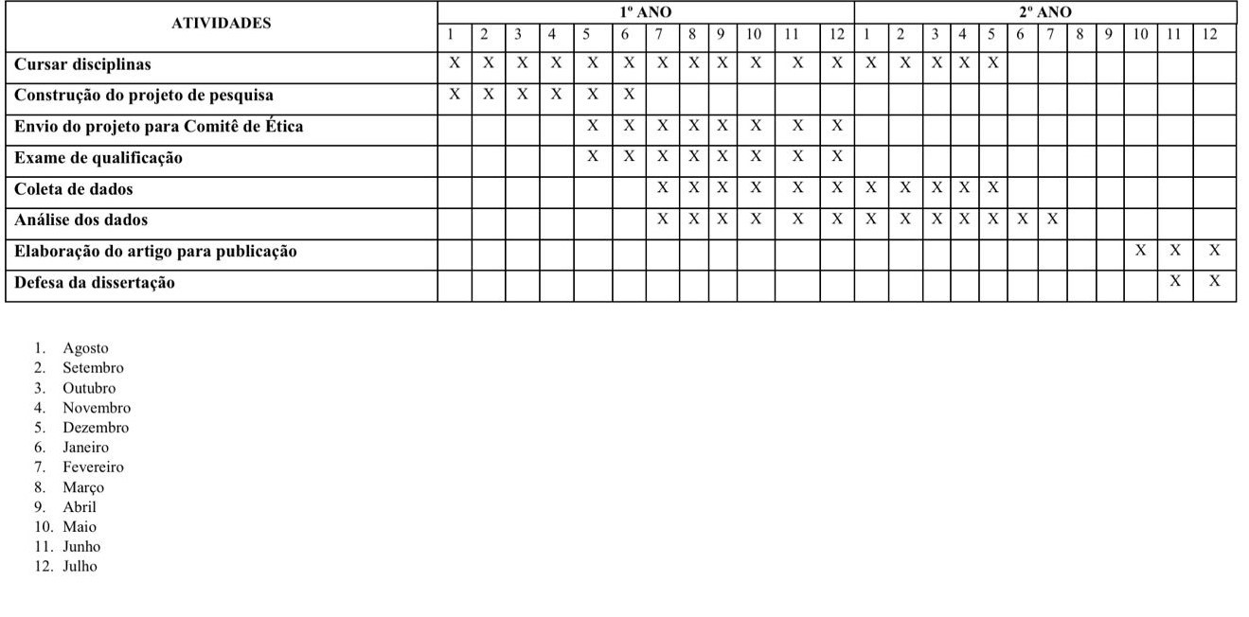

REFERÊNCIAS

(Formato: ABNT: Associação Brasileira de Normas Técnicas)

APÊNDICE (OPCIONAL)

ANEXO (OPCIONAL)

